我的訪問結果：林珍
學習目標：整理訪問結果，構思報告內容及報告方式。

你訪問了林珍哪些內容？在橫線上記錄訪問結果。

建議內容
- 你訪問了林珍的甚麼事情？
- 事情的經過是怎樣的？
- 你對林珍的經歷有甚麼感受？
- 林珍有甚麼值得我們學習的地方？

A
A
A
A
A
A
A
A

A
建議答案：我訪問了林珍在擔任小鬼交通員期間最驚險的事情。林珍表示她曾在進行一次任務途中感染瘧疾，當時她感到不舒服，更不斷發抖，唯有坐下來休息，之後更昏倒於途中。幸而得到班長發現，把她帶回部隊。周邊的嬸嬸建議林珍吃狗肉、荔枝來治療這病，林展吃了這些東西後，大致痊癒，但未治好病根。直至獲得由部隊提供的「奎寧」，才能根治。在這件事中，我看到鄰居之間互相幫助的高尚情操，我們應該向嬸嬸學習，在別人需要幫助時施以援手。

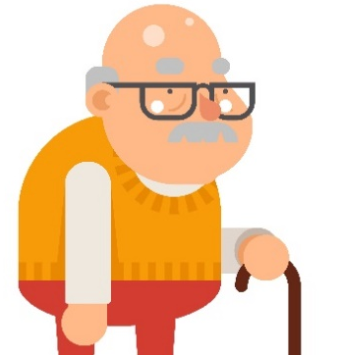
與其他組員分享分析結果，然後進行討論，再決定選擇以甚麼形式進行報告，報告的方式不拘，以下是其中一些方向：
- 口頭匯報 (2) 撰寫訪問稿件 (3) 話劇表演

